**UBND TP. HỒ CHÍ MINH**

**TRƯỜNG ĐẠI HỌC SÀI GÒN**



**ĐỒ ÁN – LẬP TRÌNH HƯỚNG ĐỐI TƯỢNG**

**Quản lý kho điện thoại**

**KHOA: CÔNG NGHỆ THÔNG TIN**

**NHÓM: 01**

**HỌ VÀ TÊN : *Nguyễn Đào Linh Đan_3121410137***

***Nguyễn Hoàng Minh_3121410321***

***Võ Thị Diễm My_3121410326***

**KHÓA HỌC: 2022-2023**

**GVHD: Phan Trọng Huynh**

**TP. HỒ CHÍ MINH, THÁNG 10 N**Ă**M 2022**

**MỞ ĐẦU**

Sự ra đời và phát triển của công nghệ thông tin là một trong những thành tựu vĩ đại nhất của con người. Nhịp độ phát triển công nghệ thông tin đang là một vấn đề rất được các nghành khoa học, giáo dục, kinh tế,.. quan tâm. Nó hiện hữu với một tầm vóc hết sức mạnh mẽ, to lớn và ngày càng lớn mạnh thêm. Tin học giữ vai trò đặc biệt trong hoạt động của con người, trong đời sống xã hội, trong khoa học kỹ thuật, trong sản xuất kinh doanh, trong quản lý về giáo dục, trong các hoạt động mua bán hàng hoá.... Ứng dụng website trong việc quảng cáo, cập nhật thông tin không còn xa lạ với các nghành nghề hiện nay. Lợi ích mà các chương trình quản lý mang lại khiến người ta không thể phủ nhận tính hiệu quả của nó. Trong lĩnh vực kinh doanh như hiện nay việc tin học hoá các hoạt động quản lý là rất cần thiết. Quản lý trang website kho hàng hóa đòi hỏi bộ phận quản lý phải thực hiện nhiều nghiệp vụ phức tạp. Chính từ sự cần thiết và hiệu quả của các phần mềm/website quản lý nghiệp vụ thông tin hàng hóa hiện nay nên nhóm chúng em quyết định chọn đề tài “ Xây dựng phần mềm quản lý kho máy tính”.

[***Quản lý kho***](https://eps-wms.com/quan-ly-kho-hang-la-gi-ky-nang-va-cac-van-de-ma-nhan-vien-kho-can-biet/) ***điện thoại****là tổng hợp các công việc kho hàng ngày liên quan tới việc xuất- nhập kho và các hoạt động tồn kho, chuyển kho,..Quản lý kho một cách thông minh và hiệu quả sẽ giúp cho các hoạt động ở kho diễn ra một cách trôi chảy và đem lại nhiều lợi ích khác cho doanh nghiệp. Vậy quản lý kho hàng cần có những kĩ năng gì? Những khó khăn trong việc quản lý kho diễn ra như thế nào, sau đây sẽ là báo cáo của nhóm tụi em về vấn đề này.*

1. GIỚI THIỆU ĐỒ ÁN 6

1.1. KHẢO SÁT THỰC TRẠNG 6

1.2. ĐÁNH GIÁ 6

1.2.1: Tổng quan về đồ án Quản lý kho điện thoại: 6

1.2.2: Những điểm chính trong phân hệ quản lý kho hàng: 6

1.2.3: Ưu điểm: 6

*b. Nâng cao hiệu quả trong việc quản lý người dùng* 7

*c. Giảm thiểu rủi ro xuống mức thấp nhất* 7

1.2.3: Nhược điểm: 7

*a. Tính khả dụng không cao* 7

1.2.4: Lí do lựa chọn đề tài: 7

1.2.5: Mô tả tài liệu: 7

1.2.6: Thuật ngữ viết tắt: 8

2.PHÂN TÍCH ĐỀ TÀI 8

2.1 XÁC ĐỊNH YÊU CẦU 8

2.1.1 Yêu cầu chức năng 8

2.1.2 Yêu cầu hệ thống 9

2.1.4 Đối tượng người dùng 9

2.1.5 Các ràng buộc 10

3.DANH MỤC HÌNH ẢNH 10

Hình 3. 1a Mô hình các lớp. ................................................................................................ 7

Hình 3. 2b Mô hình các lớp. ................................................................................................ 8

Hình 3. 3c Mô hình các lớp. ................................................................................................ 9

Hình 3. 4 Sơ đồ Usecase.................................................................................................... 10

Hình 3. 5 Sơ đồ ERD.........................................................................................................15

Hình 3. 6 Sequence Diagram đăng nhập. .......................................................................... 16

Hình 3. 7 Sequence Diagram phiếu nhập. ......................................................................... 16

Hình3.8 SequenceDiagram phiếuxuất..........................................................................17

Hình3.9 SequenceDiagram thêm hàng hóa...................................................................17

Hình 3. 10 Sequence Diagram sửa hàng hóa....................................................................18

Hình 3. 11 Sequence Diagram xóa hàng hóa. .................................................................. 19

Hình 3. 12 Sequence Diagram xem người dùng....................................................................20

Hình 3. 13 Sequence Diagram thêm người dùng.................................................................... 21

Hình3.14 SequenceDiagramsửa người dùng......................................................................22

Hình3.15 SequenceDiagramxóat người dùng.....................................................................23

Hình3.16 SequenceDiagramdoanhthu.........................................................................24

Hình 3. 17 Mô hình nghiệp vụ hàng hóa. .......................................................................... 24

Hình 3. 18 Mô hình nghiệp vụ quản lý thủ kho................................................................. 25

Hình 3. 19 Mô hình nghiệp vụ phiếu xuất - nhập.............................................................. 26

Hình 3. 20 Mô hình nghiệp vụ đăng nhập. ........................................................................ 26

Hình 3. 22 Mô hình Database............................................................................................27

Hình 3. 23 Mô hình chuyển đổi trạng thái đăng nhập. ...................................................... 28

Hình 3. 24 Mô hình chuyển đổi trạng thái phiếu nhập hàng. ............................................ 29

Hình 3. 25 Mô hình chuyển đổi trạng thái phiếu xuất hàng. ............................................. 29

Hình 3. 26 Mô hình chuyển đổi trạng thái thêm hàng hóa. ............................................... 29

Hình 3. 27 Mô hình chuyển đổi trạng thái sửa hàng hóa. ................................................. 30

Hình 3. 28 Mô hình chuyển đổi trạng thái xóa hàng hóa. ................................................. 30

Hình 3. 29 Mô hình chuyển đổi trạng thái thêm người dùng. ................................................. 30

Hình 3. 30 Mô hình chuyển đổi trạng thái sửa người dùng....................................................31

Hình 3. 31 Mô hình chuyển đổi trạng thái xóa người dùng.................................................... 31

Hình 3. 33 Sơ đồ triển khai hệ thống.................................................................................32

Hình 4. 1 Giao diện đăng nhập .......................................................................................... 33

Hình 4. 2 Giao diện đăng nhập với tư cách Admin...........................................................34

Hình 4. 3 Giao diện đăng nhập với tư cách người dùng..........................................................34

Hình 4. 4 Giao diện chức năng của người dùng...................................................................... 35

Hình 4. 5 Giao diện thông tin các nhân ............................................................................. 36

Hình 4. 6 Giao diện thay đổi thông tin cá nhân.................................................................36

Hình 4. 7 Giao diện thay đổi thông tin tài khoản .............................................................. 37

Hình 4. 8 Giao diện thay đổi mật khẩu (1) ........................................................................ 37

Hình 4. 9 Giao diện thay đổi mật khẩu (2) ........................................................................ 38

Hình 4. 10 Giao diện thay đổi mật khẩu (3) ...................................................................... 38

Hình 4. 11 Mã hóa và lưu mật khẩu trên CSDL................................................................38

Hình 4. 12 Giao diện thông tin hàng hóa........................................................................... 39

Hình 4. 13 Giao diện thông tin chi tiết hàng hóa............................................................... 39

Hình 4. 14 Giao diện tìm kiếm hàng hóa........................................................................... 39

Hình 4. 15 Giao diện lọc hàng hóa theo giá ...................................................................... 39

Hình 4. 16 Giao diện thêm hàng hóa ................................................................................. 40

Hình 4. 17 Giao diện sửa hàng hóa ................................................................................... 40

Hình 4. 18 Giao diện xóa hàng hóa ................................................................................... 41

Hình 4. 25 Giao diện tạo đơn xuất - nhập kho .................................................................. 41

Hình 4. 26 Giao diện tạo đơn nhập kho.............................................................................41

Hình 4. 27 Giao diện tạo đơn xuất kho.............................................................................. 41

Hình 4. 28 Giao diện chi tiết thông tin phiếu xuất nhập ................................................... 42

Hình 4. 30 Giao diện quản lý người dùng ............................................................................... 42

Hình 4. 31 Giao diện thêm người dùng................................................................................... 42

Hình 4. 32 Giao diện sửa người dùng......................................................................................43

Hình 4. 33 Giao diện xóa người dùng..................................................................................... 43

# 1. GIỚI THIỆU ĐỒ ÁN

## 1.1. KHẢO SÁT THỰC TRẠNG

## Việt Nam đang phải đối mặt với sự thiếu hụt nguồn nhân lực chất lượng cao, được đào tạo bài bản, nhất là trong ngành kỹ thuật điện tử. Nhu cầu này càng trở nên cấp thiết khi điện thoại thông minh trong đời sống hàng ngày và ngay cả trong công việc.

## Theo Báo cáo xuất nhập khẩu Việt Nam năm 2021, số lượng điện thoại thông minh được sản xuất vào năm 2021 là 233,7 triệu chiếc, tăng 7,6% so với năm 2020. Xuất khẩu điện thoại thông minh thành phẩm của Việt Nam năm 2021 lên tới hơn 33,1 tỷ USD, tăng 14,9% so với năm 2020, chiếm 57,6% kim ngạch xuất khẩu của ngành hàng.

## 1.2. ĐÁNH GIÁ

### 1.2.1: ****Tổng quan về đồ án Quản lý kho điện thoại:****

### Phần mềm trợ giúp người dùng kiểm soát về giá trị, số lượng vật tư, hàng hóa tồn kho, việc luân chuyển, sử dụng vật tư, tránh thiệt hại trong lưu trữ. Lập và kiểm soát phiếu nhập/xuất vật tư, hàng hóa trong sản xuất và lưu thông.

## 1.2.2: ****Những điểm chính trong phân hệ quản lý kho hàng:****

* Phần mềm hỗ trợ quản lí, sắp xếp sản phẩm một cách khoa học
* Lập phiếu nhập kho, xuất kho điện thoại
* Thêm mới, chỉnh sửa, xóa các sản phẩm
* Kiểm tra số lượng hàng hóa tồn trong kho một cách nhanh chóng và hiệu quả
* Quản lý nhập/xuất điện thoại theo nhiều tiêu thức *(mặt hàng, nhóm hàng, dạng nhập/xuất).*

## 1.2.3: ****Ưu điểm:****

* **Quản lý sản phẩm chi tiết:**Dễ dàng thêm mới, phân loại sản phẩm
* **Quản lý tồn kho:** Dễ dàng nắm bắt được số lượng hàng tồn kho chi tiết theo thời gian thực. Cảnh báo hạn sử dụng cho từng loại mặt hàng.
* **Xử lý đơn hàng hiệu quả:**Xử lý đơn hàng chính xác ngay cả khi không có internet.

**a. *Hợp nhất và quản lý dữ liệu tập trung:***

* Hệ thống phần mềm tổng thể, tất cả người dùng đều làm việc và nhập thông tin trên duy nhất một phần mềm
* Nhờ sử dụng chung một hệ thống phần mềm cho toàn thể các người dùng nên mọi người có thể dễ dàng xem và nắm bắt nhiệm vụ, mục tiêu công việc.
* Phần mềm có tính năng phân quyền sử dụng đến từng vị trí, đảm bảo tính bảo mật thông tin khi cần thiết.

### *b.* *****Nâng cao hiệu quả trong việc quản lý người dùng*****

* Phần mềm mang đến công cụ cỗ hợp đắc lực cho admin trong việc quản lý và giám sát nhân viên. Không cần trực tiếp giám sát quy trình và hiệu quả làm việc của nhân viên. Thông qua phần mềm mọi thông tin và kết quả làm việc của nhân viên đều hiển thị một cách rõ ràng.
* Tiết kiệm thời gian

### *c.* *****Giảm thiểu rủi ro xuống mức thấp nhất*****

* Kết nối toàn bộ hệ thống vào một khối thống nhất
* Tất cả các dữ liệu đều được liên kết với nhau trên hệ thống phần mềm. Từ đó giảm thiểu các sai sót trong quy trình nhập, tra cứu và đối chiếu dữ liệu

## 1.2.3: ****Nhược điểm:****

### *a. Tính khả dụng không cao*

* Chưa chú trọng xây dựng giao diện và trải nghiệm người dùng
* Chỉ sử dụng được trong một bộ phận nhỏ
* Các chức năng quản lí còn đơn giản

## 1.2.4: ****Lí do lựa chọn đề tài:****

* Với những khuyết điểm thường thấy ở phương pháp viết tay truyền thống, việc xây dựng 1 hệ thống có thể giải quyết, kiểm xoá được việc xuất nhập sản phẩm trong kho hàng điện thoại là thật sự cần thiết để có thể khắc phục hoàn toàn các nhược điểm

## 1.2.5: ****Mô tả tài liệu:****

|  |  |  |
| --- | --- | --- |
| Phần | Miêu tả | Mục đích |
| 1.Giới thiệu | Mô tả khái quát mục đích đồ án cần đạt được | Đưa ra các công việc cần thực hiện |
| 2. Tổng quan về phần mềm | Khái quát phần mềm, đưa ra mô hình của phần mềm | Khái quát phần mềm, đối tượng sử dụng, mô hình ngữ cảnh. |
| 3.Phân tích quy trình nghiệp vụ | Các chức năng của hệ thống | Phân tích quy trình nghiệp vụ một cách cụ thể nhất. |
| 4.Đặc tả yêu cầu | Các yêu cầu về chức năng và hiệu năng của phần mềm | Trình bày các yêu cầu mà phần mềm cần phải thực thi |

## 1.2.6: ****Thuật ngữ viết tắt:****

|  |  |  |
| --- | --- | --- |
| Thuật ngữ | Định nghĩa | Giải thích |
| CSDL | Cơ sở dữ liệu | Nơi lưu trữ thông tin và cho phép truy cập |
| DESC | Description | Mô tả |
| DEP | Dependency | Sự phụ thuộc |
| RAT | Rational | Quan hệ |
| MUST |  | Mức độ tối thiểu cần để vượt qua cá đợt kiểm thử |

**1.2.7 Sự cần thiết**

* Với số lượng điện thoại ngày càng tăng không ngừng, Kho hàng có nhu cầu cải tiến việc tự động lưu trữ, tìm kiếm và xuất các hóa đơn báo cáo nhằm đáp ứng được một khối lượng lớn về xử lí thông tin và tính chính xác của thông tin. Sự can thiệp của hệ thống quản lí kho hàng sẽ mang đến hiệu quả hoạt động cao hơn trong công tác quản lí.

## 2.PHÂN TÍCH ĐỀ TÀI

## 2.1 XÁC ĐỊNH YÊU CẦU

### 2.1.1 Yêu cầu chức năng

***a. Quản lý phiếu xuất nhập kho:***

* Mọi thông tin xuất nhập kho điều phải được xuất ra phiếu và được lưu trữ thông tin xuống CSDL.
* Người quản lý có thể chọn chức năng thống kê số lượng, danh mục sản phẩm theo ngày, tuần, tháng sau đó nhập vào ngày tháng năm cần thống kê. Hệ thống sẽ in ra màng hình bản thống kê của thời gian mà người quản lý yêu cầu.
* Người nhập,xuất không thể sửa đổi hay xoá bỏ sản phẩm. Chỉ có người quản lý có thể làm được

***b. Quản lý hàng trong kho***

* Người quản lý kho có thể xem tình trạng hàng hóa trong kho bằng cách vào trang quản lí sản phẩm trong kho để có thể xem tình trạng, số lượng, giá tiền,…
* Người quản lý có thể thay đổi giá tiền của hàng hoá bằng cách chọn chức năng sử đổi hàng hoá, sau đó nhập thông tin mới và sửa đổi. Xoá hàng hoá cũng tương tự.

### 2.1.2 Yêu cầu hệ thống

* Hệ thống phần mềm: Quản lý phiếu xuất nhập kho, quản lý hàng trong kho
* Quản lý phiếu xuất nhập kho − Mọi hoạt động xuất nhập của hệ thống đều phải được lưu trữ trong cơ sở dữ liệu.
* Chỉ có người quản lý được phép thêm mới, sửa đổi, xóa thông tin của sản phẩm.
* Người nhập và xuất chỉ được phép thêm mới.

**2.1.3 Các công việc giải quyết**

* Thiết kế các sơ đồ: ERD, UseCase, Class Diagram, Sequece Diagram, Acctivity Diagram, Database Diagram, State Chart Diagram.
* Thiết kế cơ sở dữ liệu
* Xây dựng các giao diện
* Xây dựng các chức năng:
* Quản lý được các thông tin chi tiết của các phiếu xuất, nhập kho
* Quản lý và xác nhận được tình trạng của tất cả các hàng hoá có trong kho hàng
* Quản lý thông tin của các người nhập, xuất.

### 2.1.4 Đối tượng người dùng

* Hệ thống quản lý kho điện thoại được xây dựng hướng đến các đối tượng:
* Dành cho các công ty, tổ chức , cá nhân cần có 1 hệ thống quản lý kho hàng điện thoại. Đối tượng người dùng sử dụng hệ thống này hướng tới là người quản lý kho điện thoại và nhân viên nhập, xuất sản phẩm.

### 2.1.5 Các ràng buộc

* Hệ thống ràng buộc bởi quyền hạng của người dùng là: người quản lý và nhân viên nhập,xuất sản phẩm. Người quản lý có thêm các chức năng quản lý thủ kho, sửa đổi thông tin hàng hoá, sửa đổi phiếu xuất nhập.
* Hệ thống ràng buộc phiếu xuất nhập kho: phiếu xuất thì không thể có số lượng xuất nhiều hơn số lượng mà hàng hoá đó có trong kho.

## 3.DANH MỤC HÌNH ẢNH

**3.1. Mô hình các lớp – Class Diagram**

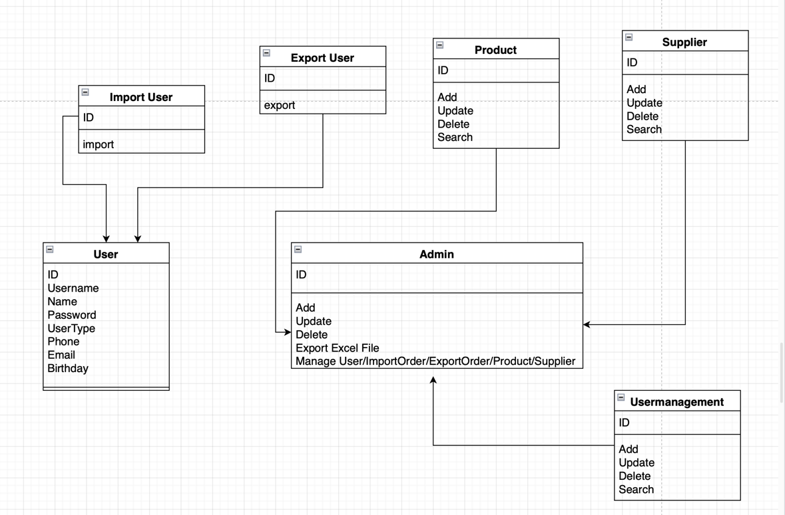

*Hình 3. 1a Mô hình các lớp.*

**3.2. Use Case  
3.2.1. Sơ đồ use case**

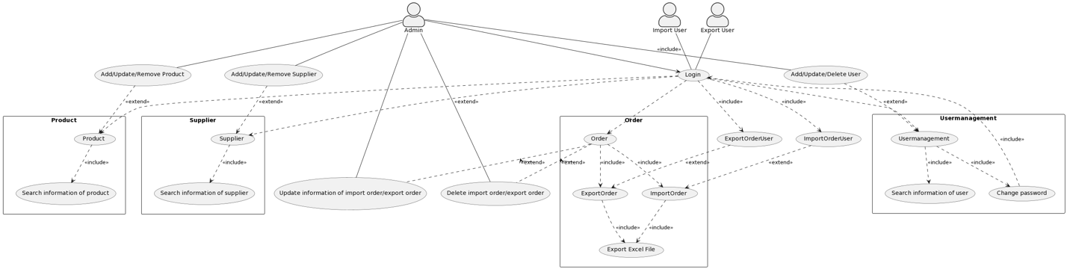

*Hình 3.4 sơ đồ Usecase*

**3.2.2. Mô tả use case**

3.2.2.1. Người nhập

3.2.2.2. Người xuất

* **ID: E1**TITLE: Đăng nhập  
  DESC:
  + Người nhập/xuất đăng nhập vào hệ thống với tài khoản của mình.   
    RAT: Người nhập/xuất đăng nhập vào hệ thống  
    DEP: Không.
  + Nếu quên mật khẩu, Click button “Forgot Password”, vào trang và xác thực thông tin, đổi mật khẩu mới và tiếp tục đăng nhập
* **ID: E2**

TITLE: Thêm phiếu nhập  
DESC: Khi có yêu cầu nhập hàng, người nhập phải nhập thông tin phiếu nhập.  
DEP: **E1 or E4**

* **ID: E3**TITLE: Thêm phiếu xuất kho  
  DESC: Khi có yêu cầu xuất kho, người xuất phải nhập thông tin phiếu xuất kho.   
  DEP: **E1 or E4**

**3.2.2.3. Người quản lý**

* **ID: E9**TITLE: Đăng nhập

DESC:

* Admin đăng nhập vào hệ thống với tài khoản với tư cách là quản lý.
* Nếu quên mật khẩu, Click button “Forgot Password”, vào trang và xác thực thông tin, đổi mật khẩu mới và tiếp tục đăng nhập

RAT: Người quản lý đăng nhập vào hệ thống

DEP: **không**

* **ID: E10**TITLE: Chỉnh sửa phiếu nhập/xuất  
  DESC: Admin chọn “Order”
* Chọn “ImportOrder” để vào trang nhập, nhập đầy đủ và chính xác thông tin
* Click vào button “Add” để thêm sản phẩm
* Click vào dòng chứa sản phẩm trên table, click button “Update” để cập nhật thông tin sản phẩm
* Click vào dòng chứa sản phẩm trên table, click button “Delete” để xóa sản phẩm
* Click “Clear” để xóa thông tin trên thanh nhập
* Nhập dữ liệu bất kì trên thanh “Search”, table sẽ hiện các sản phẩm có thông tin người dùng nhập
* Click button “Export Excel File” để xuất file excel chứa thông tin trên table, đặt tên cho file và ấn lưu
* Chọn “ExportOrder” để vào trang nhập, nhập đầy đủ và chính xác thông tin
* Click vào button “Add” để thêm sản phẩm
* Click vào dòng chứa sản phẩm trên table, click button “Update” để cập nhật thông tin sản phẩm
* Click vào dòng chứa sản phẩm trên table, click button “Delete” để xóa sản phẩm
* Click “Clear” để xóa thông tin trên thanh nhập
* Nhập dữ liệu bất kì trên thanh “Search”, table sẽ hiện các sản phẩm có thông tin người dùng nhập
* Click button “Export Excel File” để xuất file excel chứa thông tin trên table, đặt tên cho file và ấn lưu
* RAT: Người quản lý chỉnh sửa phiếu xuất nhập
* DEP: **E9**
* **ID: E11**TITLE: Chỉnh sửa thông tin hàng hoá  
  DESC: Admin chọn “Product”
* Click vào button “All” để hiển thị danh sách sản phẩm
* Click vào button “Create” để thêm sản phẩm
* Click vào dòng chứa sản phẩm trên table, click button “Update” để cập nhật thông tin sản phẩm
* Click vào dòng chứa sản phẩm trên table, click button “Delete” để xóa sản phẩm
* Click “Clear” để xóa thông tin trên thanh nhập
* Nhập dữ liệu bất kì trên thanh “Search”, table sẽ hiện các sản phẩm có thông tin người dùng nhập

RAT: Người quản lý chỉnh sửa thông tin hàng hoá   
DEP: **E9**

* **ID: E12**TITLE: Chỉnh sửa thông tin nhà cung cấp  
  DESC: Admin chọn “Supplier”
* Click vào button “All” để hiển thị danh sách nhà cung cấp
* Click vào button “Create” để thêm nhà cung cấp
* Click vào dòng chứa nhà cung cấp trên table, click button “Update” để cập nhật thông tin nhà cung cấp
* Click vào dòng chứa nhà cung cấp trên table, click button “Delete” để xóa nhà cung cấp
* Click “Clear” để xóa thông tin trên thanh nhập
* Nhập dữ liệu bất kì trên thanh “Search”, table sẽ hiện các nhà cung cấp có thông tin người dùng nhập

RAT: Người quản lý chỉnh sửa thông tin nhà cung cấp   
DEP: **E9**

* **ID: E13**TITLE: Quản lý người dùng

DESC: Admin chọn “Usermanagement”, nhập đầy đủ và chính xác thông tin

* Click vào button “All” để hiển thị người dùng
* Click vào button “Add” để thêm người dùng
* Search theo ID trên thanh “Search”, nhập thông tin mới, click button “Update” để cập nhật thông tin người dùng
* Click vào dòng chứa user trên table, click button “Delete” để xóa người dùng
* Click “Clear” để xóa thông tin trên thanh nhập
* Click vào button “Change Password” để đổi mật khẩu

RAT: Quản lý người dùng

**3.3 Sơ đồ ERD**

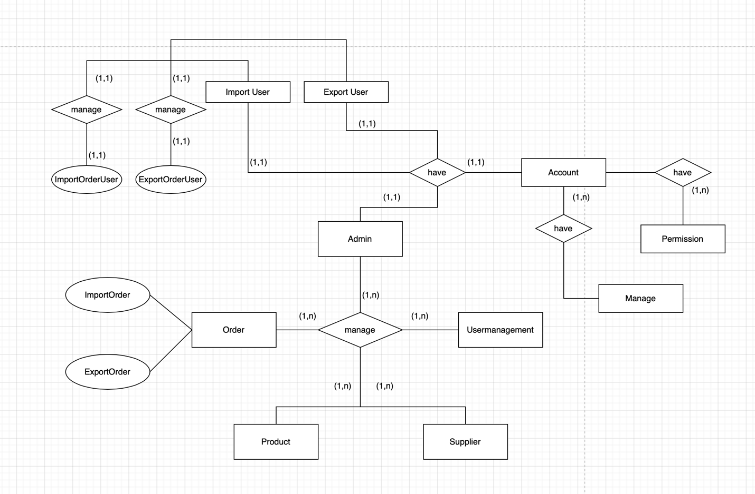

**3.4. Sequence Diagram**

**3.4.1. Đăng nhập**

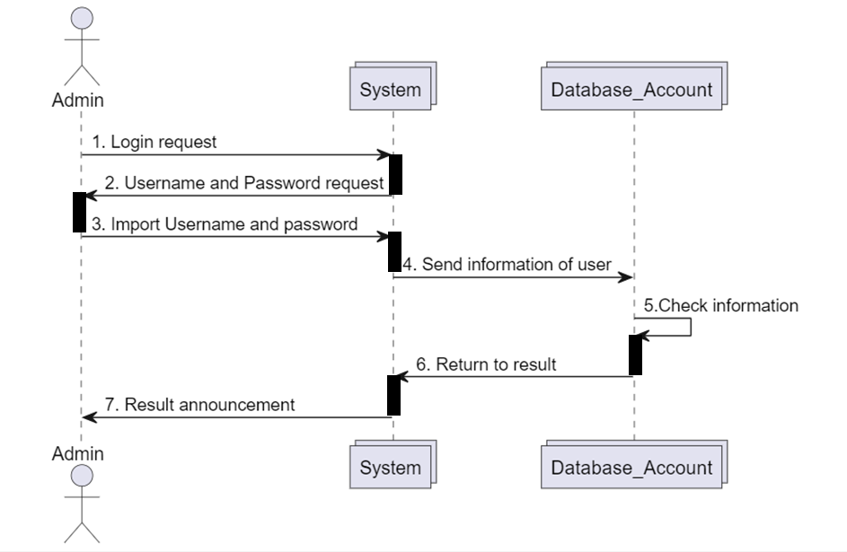

**3.4.2. Quản lý phiếu xuất – nhập kho**

**3.4.2.1. Phiếu nhập**

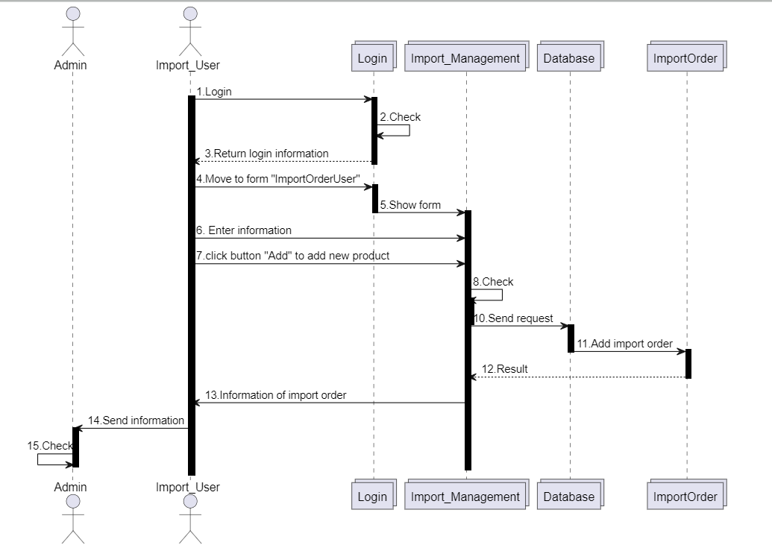

**3.4.2.2. Phiếu xuất**

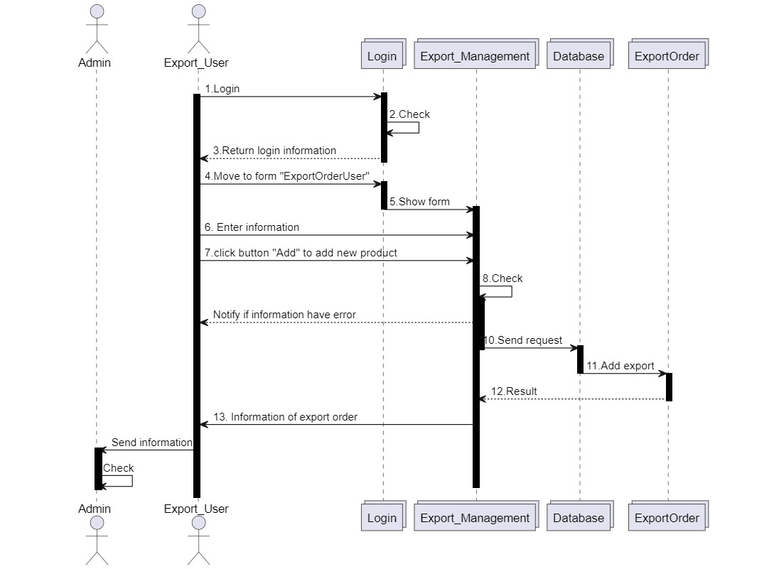

**3.4.3. Quản lý hàng trong kho**

**3.4.3.1. Thêm hàng hóa**

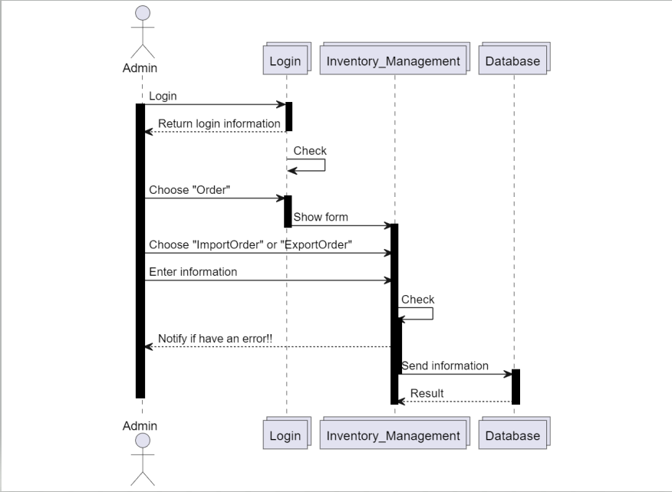

**3 .4.3.2. Sửa hàng hóa**

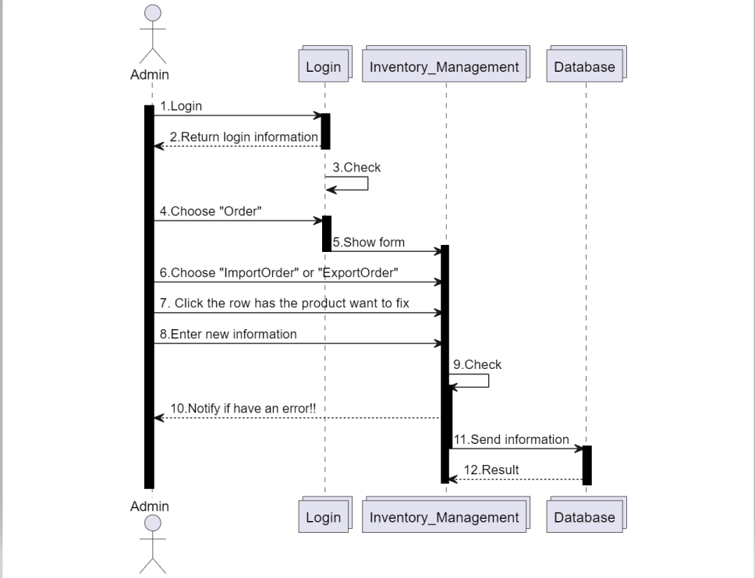

**3.4.3.3. Xóa hàng hóa**

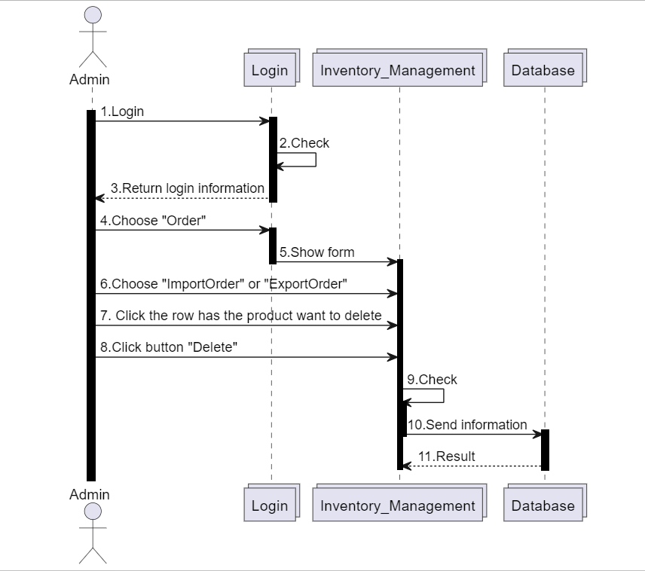

**3.4.4. Quản lý người dùng**

**3.4.4.1. Xem thông tin người dùng**

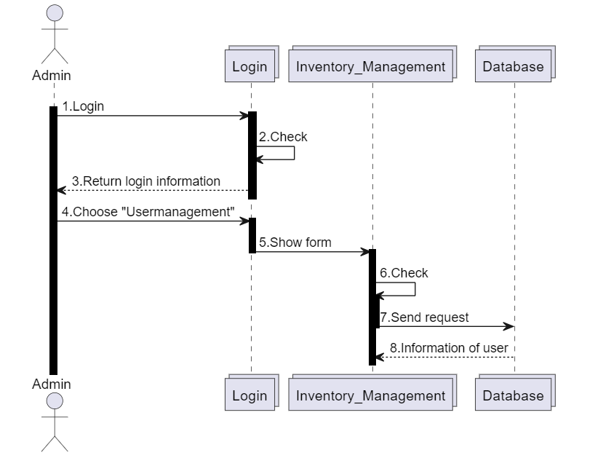

**3.4.4.2. Thêm nhân viên nhập/xuất**

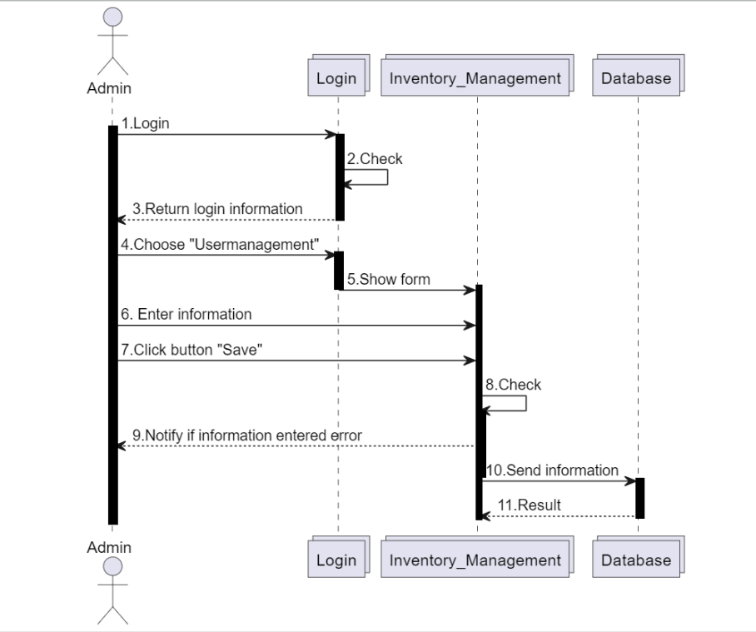

**3.4.4.3. Sửa thông tin người dùng**

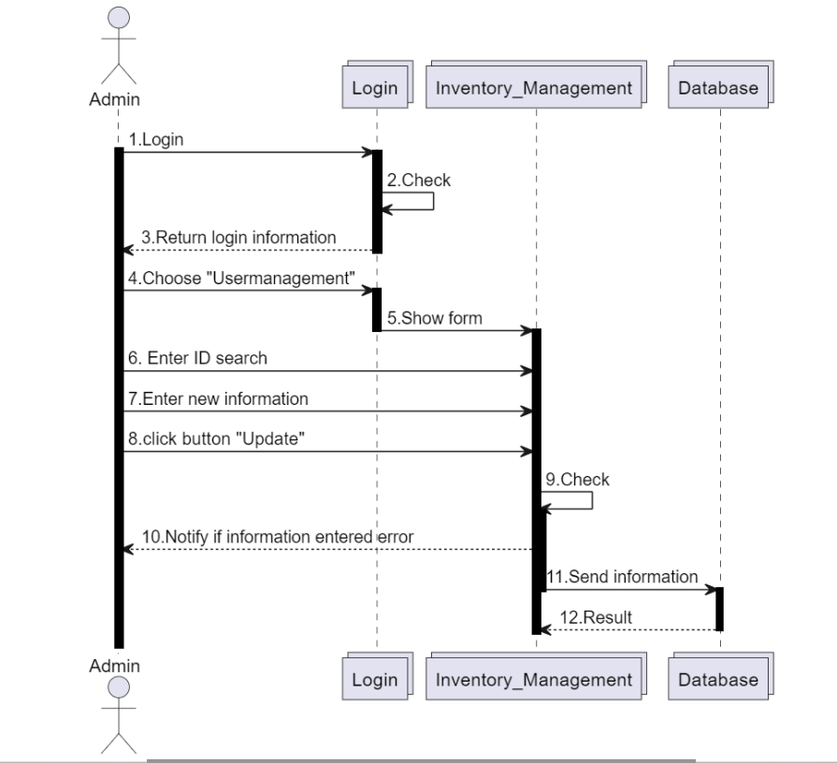

**3.4.4.4. Xóa Thủ kho**

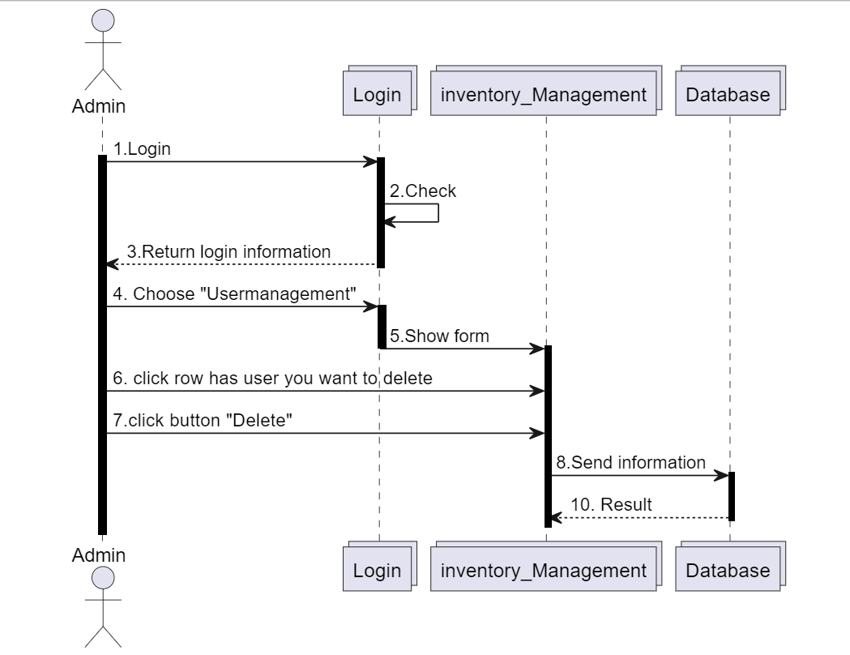

**3.5. Activity Diagram**

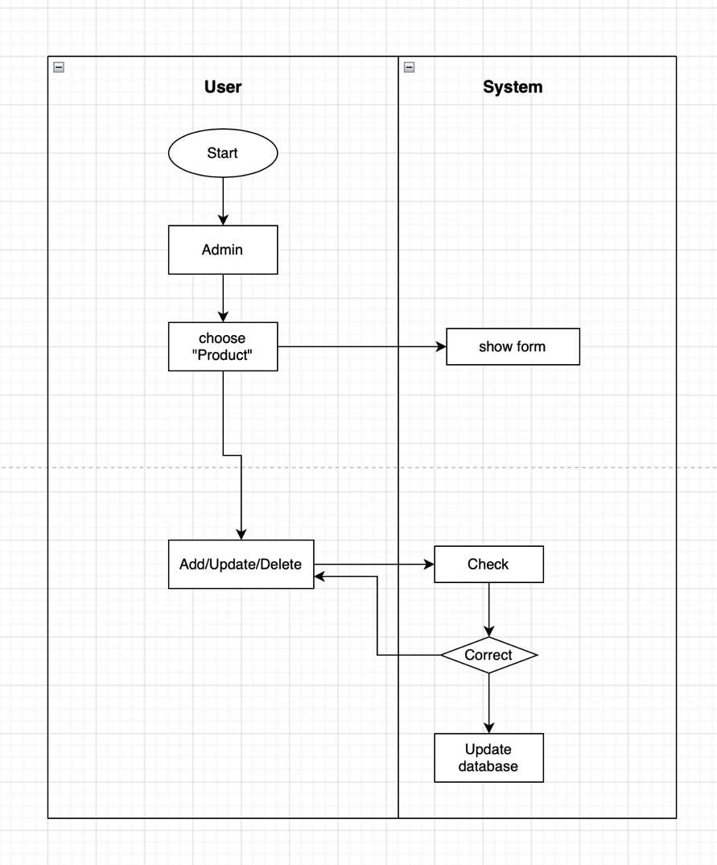

*Hình 3. 17 Mô hình nghiệp vụ hàng hóa.*

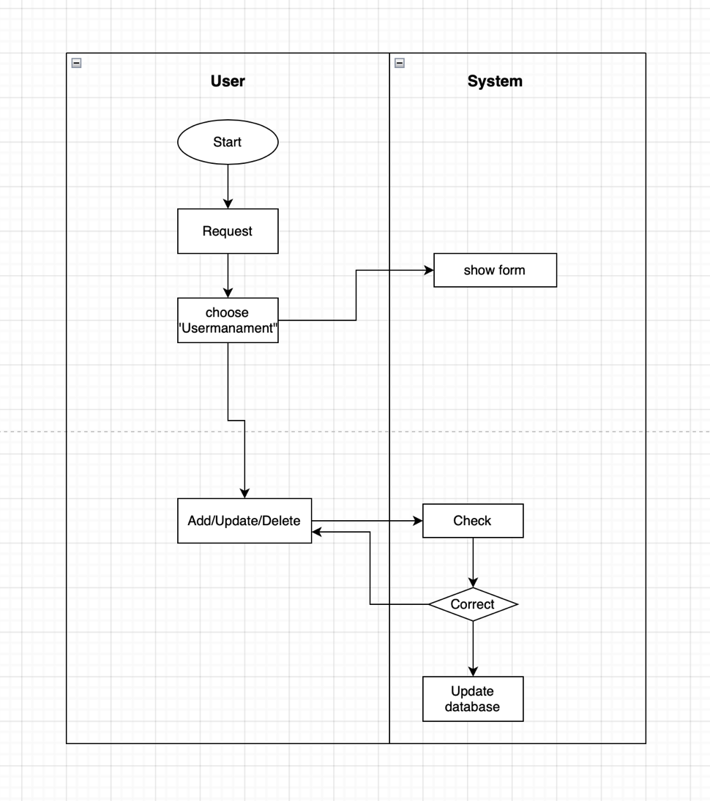

*Hình 3. 18 Mô hình nghiệp vụ quản lý người dùng*

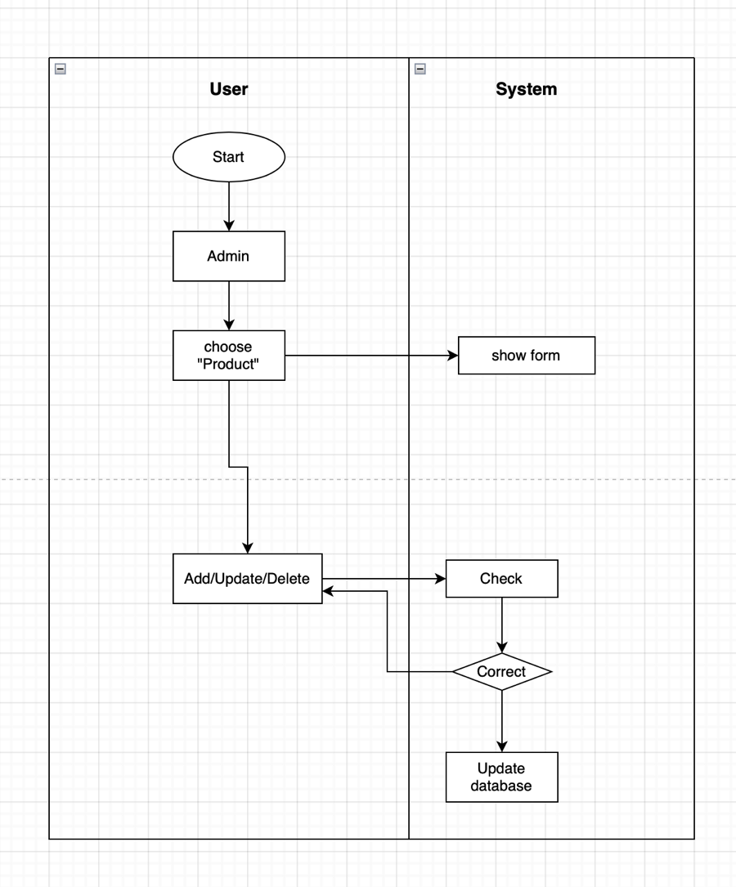

*Hình 3. 19 Mô hình nghiệp vụ phiếu xuất - nhập.*

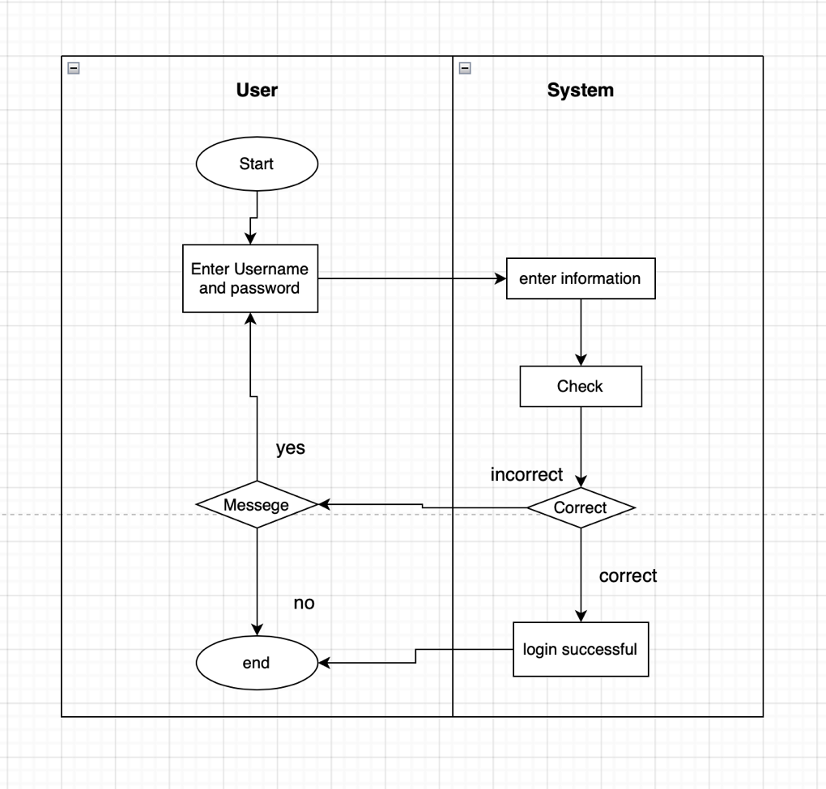

*Hình 3. 20 Mô hình nghiệp vụ đăng nhập.*

**3.6 Database Diagram**

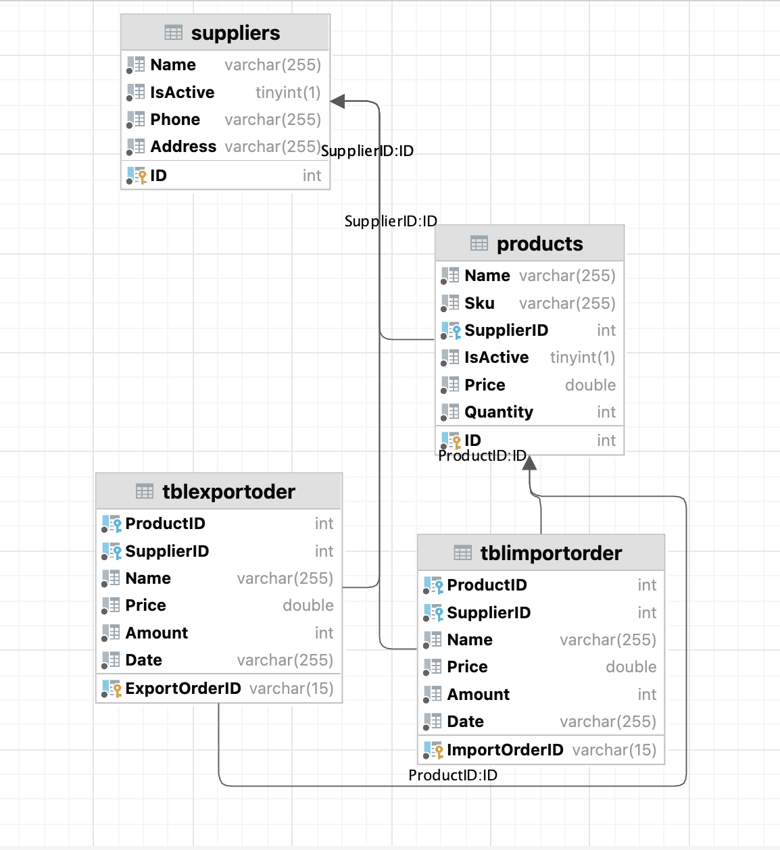

**3.7. State Chart Diagram**

**3.7.1. Đăng nhập**

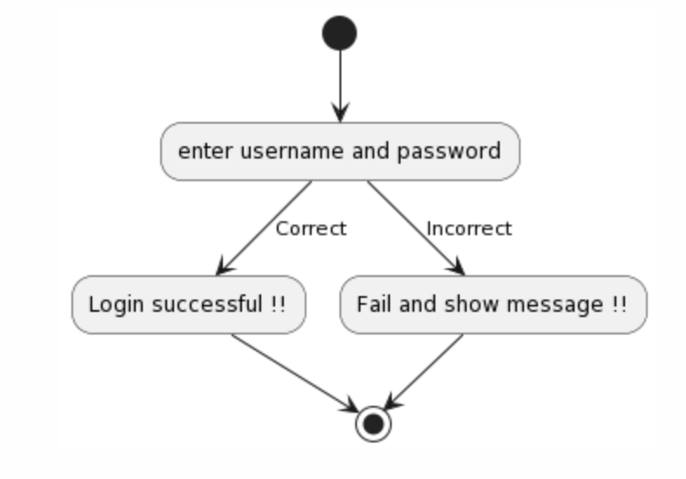

*Hình 3. 23 Mô hình chuyển đổi trạng thái đăng nhập.*

**3.7.2. Quản lý phiếu xuất – nhập**

3.7.2.1. Phiếu nhập hàng

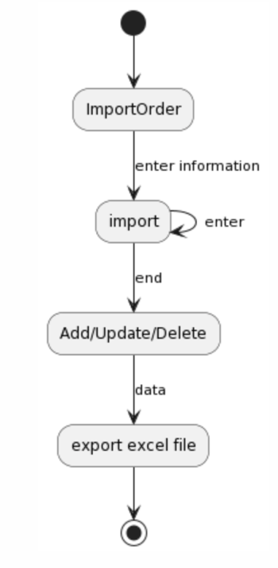

*Hình 3. 24 Mô hình chuyển đổi trạng thái phiếu nhập hàng.*

3.7.2.2. Phiếu xuất hàng

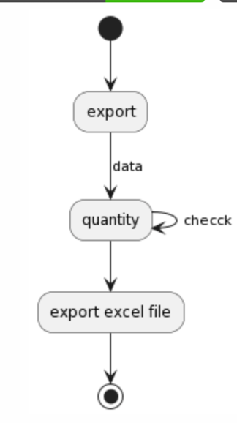

*Hình 3. 25 Mô hình chuyển đổi trạng thái phiếu xuất hàng.*

**3.7.3. Quản lý hàng trong kho**

3.7.3.1. Thêm hàng hóa

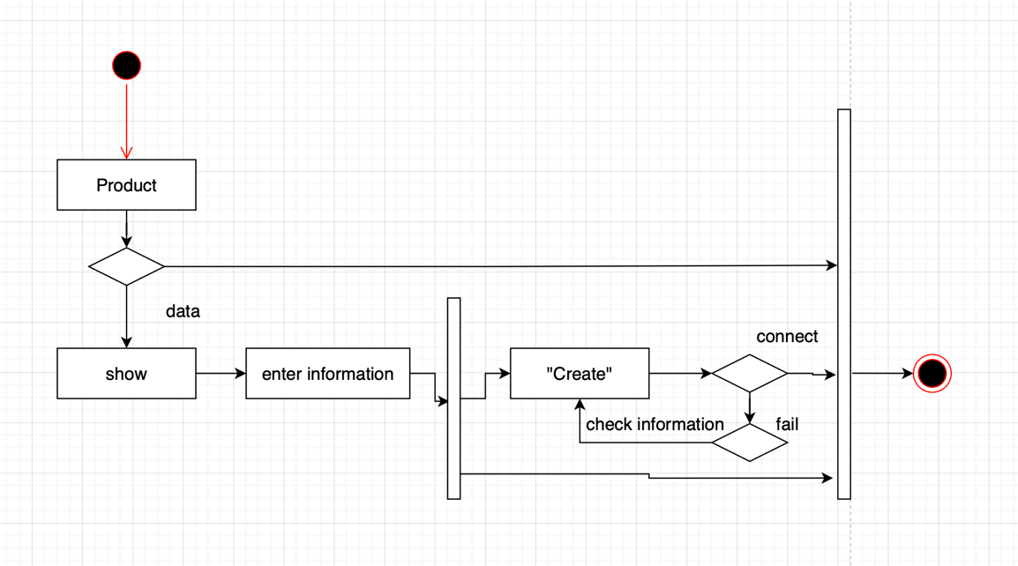

*Hình 3. 26 Mô hình chuyển đổi trạng thái thêm hàng hóa.*

3.7.3.2. Sửa hàng hóa

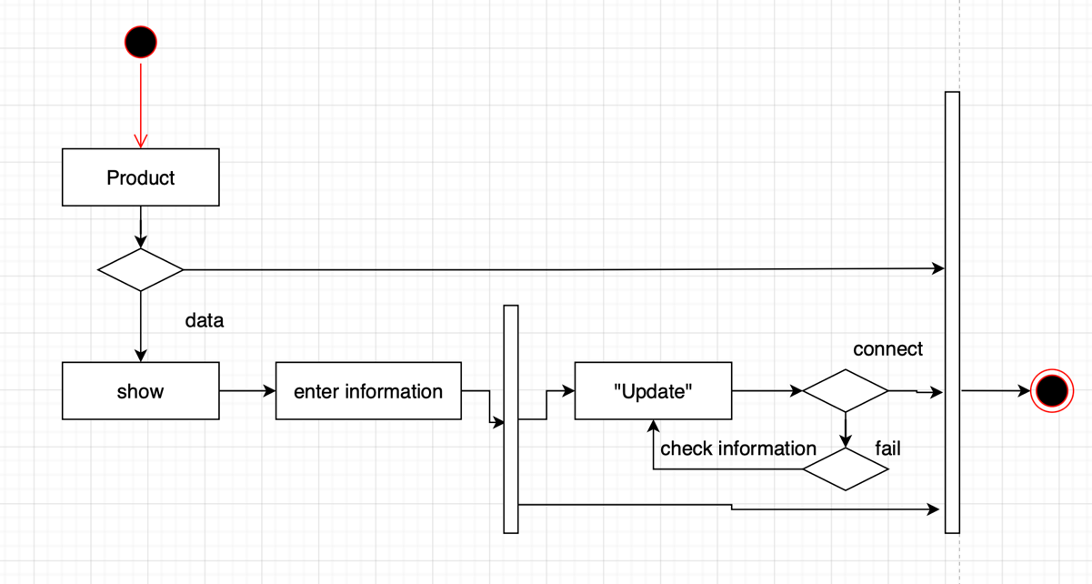

*Hình 3. 27 Mô hình chuyển đổi trạng thái sửa hàng hóa.*

3.7.3.3. Xóa hàng hóa

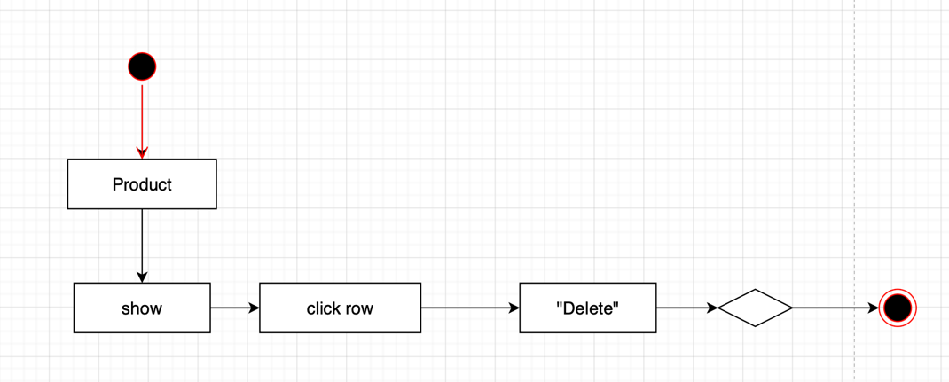

*Hình 3. 28 Mô hình chuyển đổi trạng thái xóa hàng hóa.*

**3.7.4. Quản lý người dùng**

3.7.4.1. Thêm người nhập/xuất

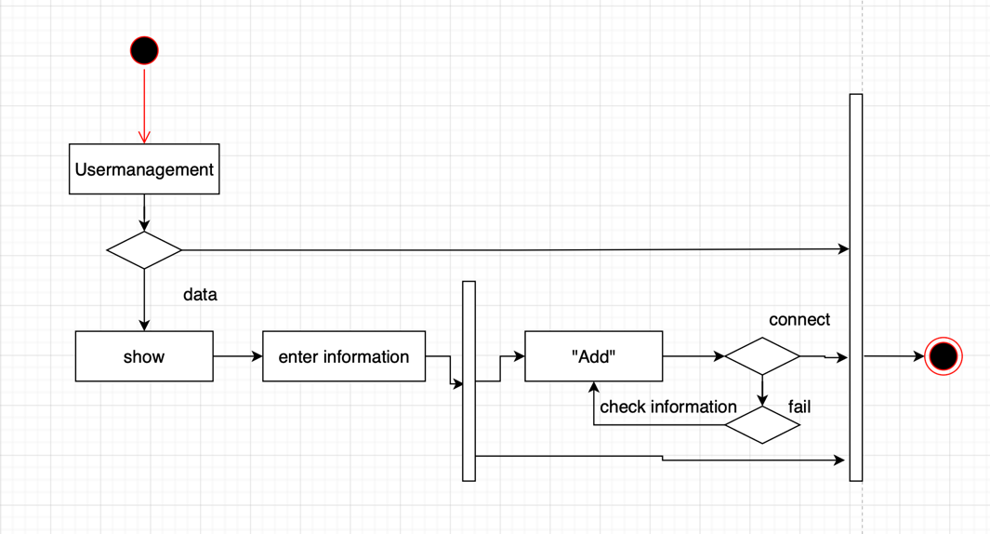

*Hình 3. 29 Mô hình chuyển đổi trạng thái thêm người dùng*

3.7.4.2. Sửa thông tin người nhập/xuất

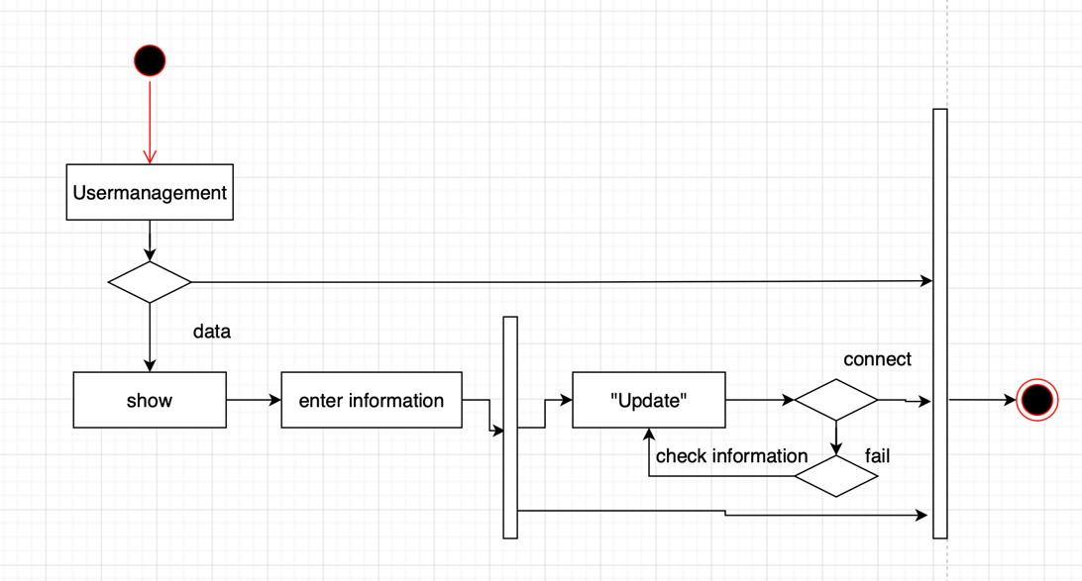

*Hình 3. 30 Mô hình chuyển đổi trạng thái sửa thông tin* người dùng*.*

3.7.4.3. Xóa người dùng

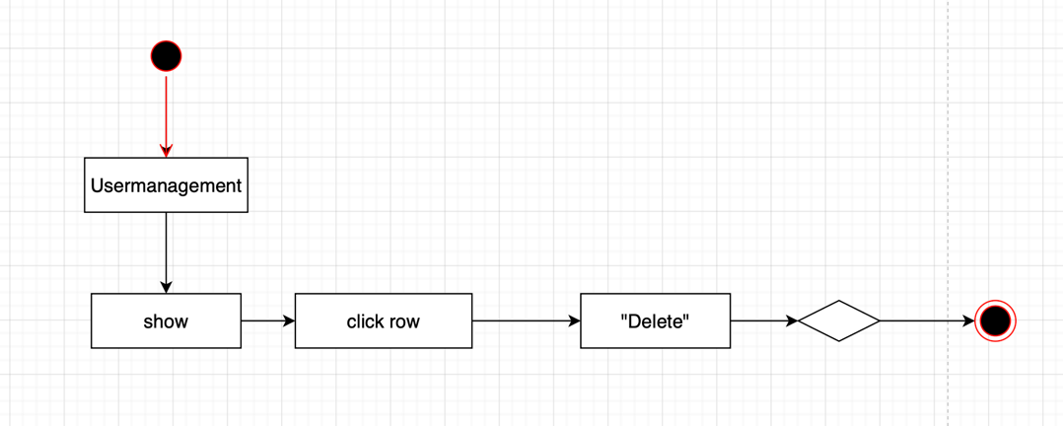

*Hình 3. 31 Mô hình chuyển đổi trạng thái xóa* người dùng*.*

*.* **3.8. Deployment Diagram**

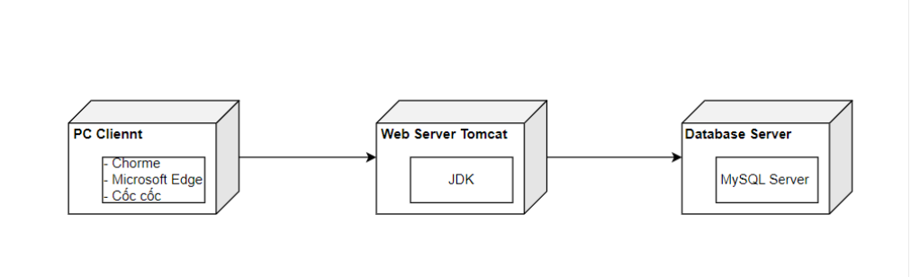

*Hình 3. 33 Sơ đồ triển khai hệ thống.*

**4.HIỆN THỰC**

**4.1. Mã giả  
4.2. Giao diện hệ thống**

4.2.1. Giao diện đăng nhập

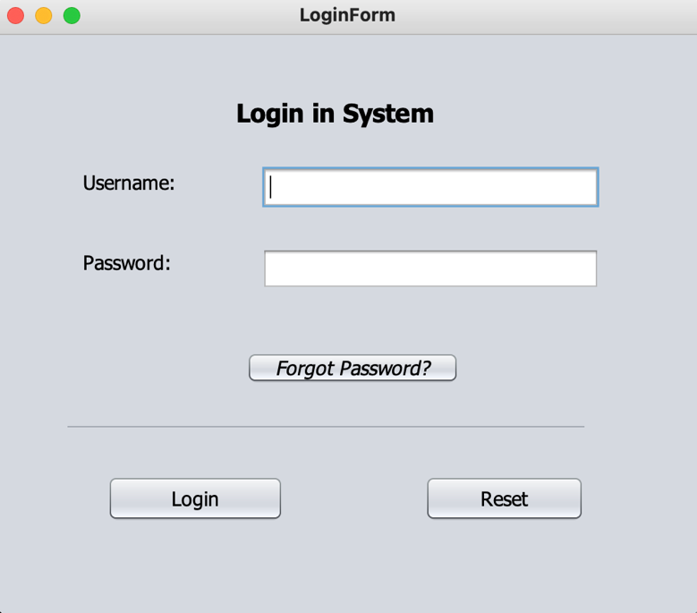

*Hình 4. 1 Giao diện đăng nhập*

4.2.2. Giao diện đăng nhập với tư cách Admin

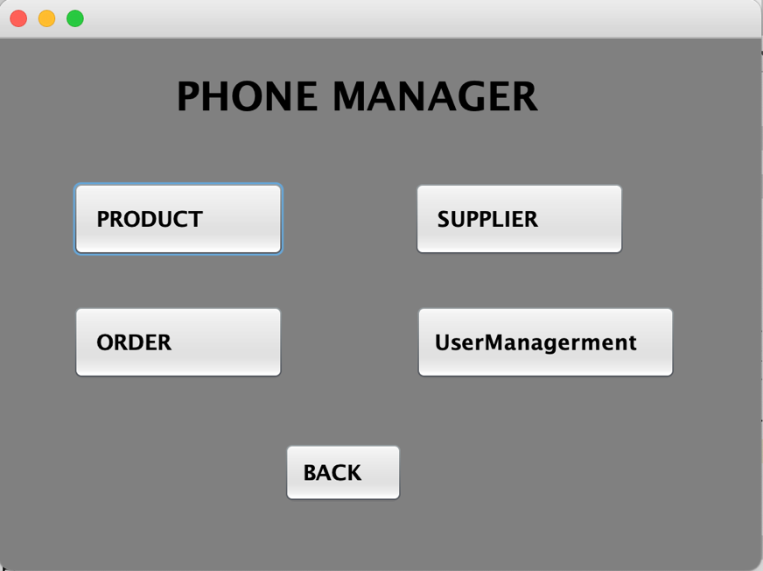

*Hình 4. 2 Giao diện đăng nhập với tư cách Admin*

4.2.3. Giao diện đăng nhập với tư cách người dùng

4.2.3.1 Giao diện đăng nhập với tư cách người nhập

*Hình 4. 3 .1Giao diện đăng nhập với tư cách người nhập*

4.2.5. Giao diện thông tin cá nhân Admin

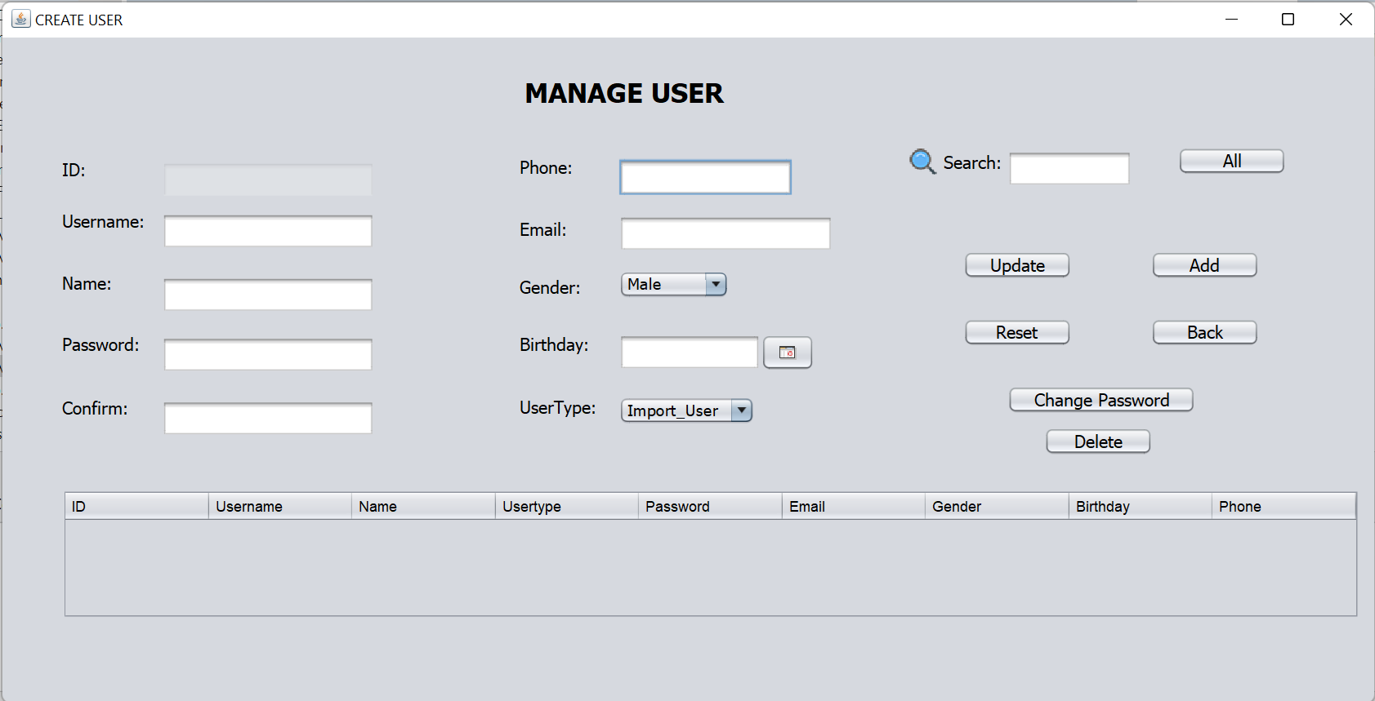

*Hình 4. 5 Giao diện thông tin các nhân*

4.2.9. Giao diện khi nhập mật khẩu cũ không chính xác

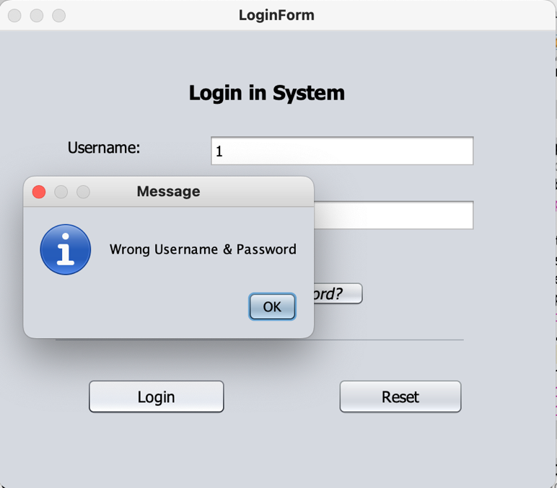

*Hình 4. 9 Giao diện thay đổi mật khẩu (2)*

4.2.10.Giao diện đổi mật khẩu thành công

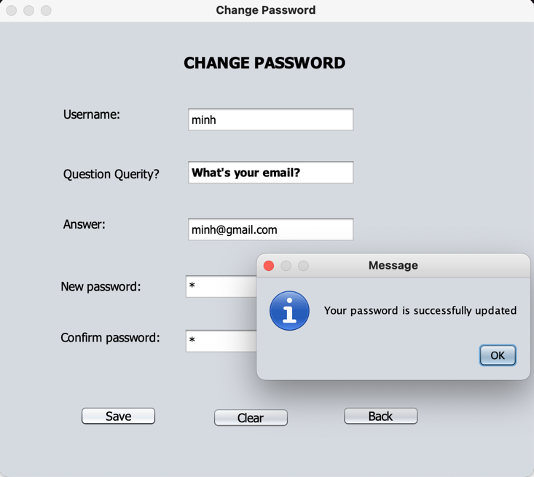

*Hình 4. 10 Giao diện thay đổi mật khẩu (3)*

4.2.12.Giao diện trang hàng hóa

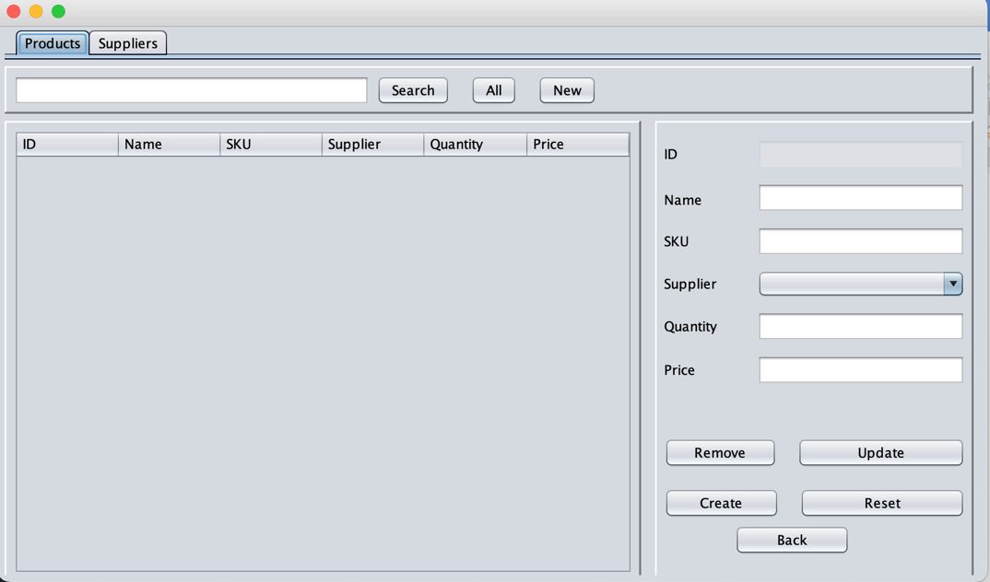

*Hình 4. 12 Giao diện thông tin hàng hóa*

4.2.13.Thông tin chi tiết hàng hóa

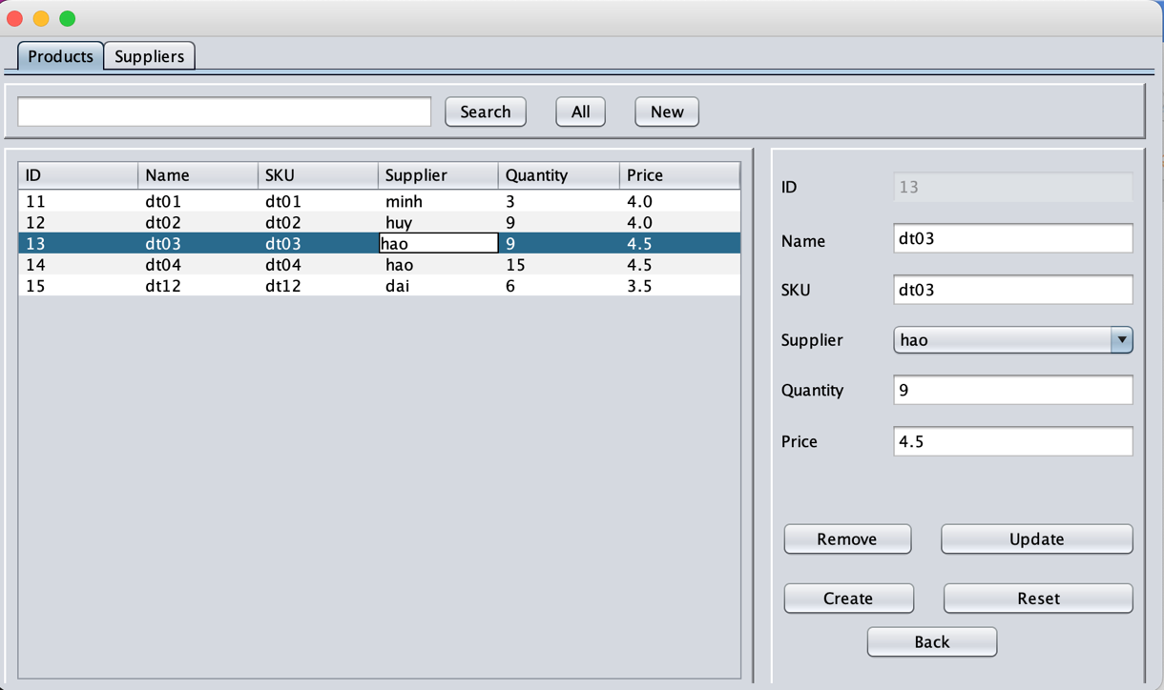

*Hình 4. 13 Giao diện thông tin chi tiết hàng hóa*

4.2.14.Tìm kiếm hàng hóa

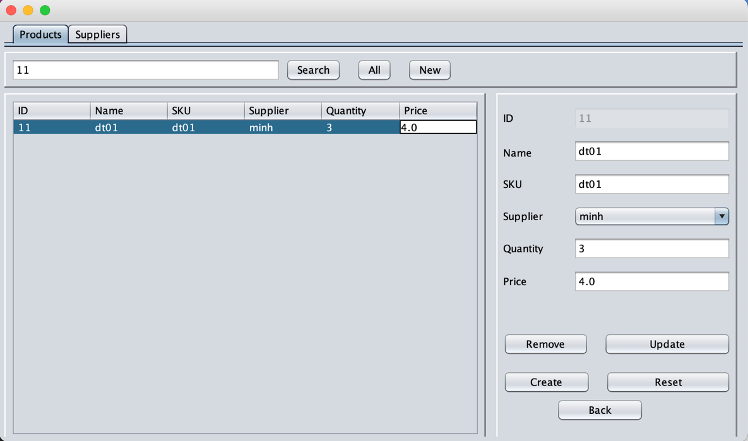

*Hình 4. 14 Giao diện tìm kiếm hàng hóa*

**4.2.15. Nhà cung cấp**

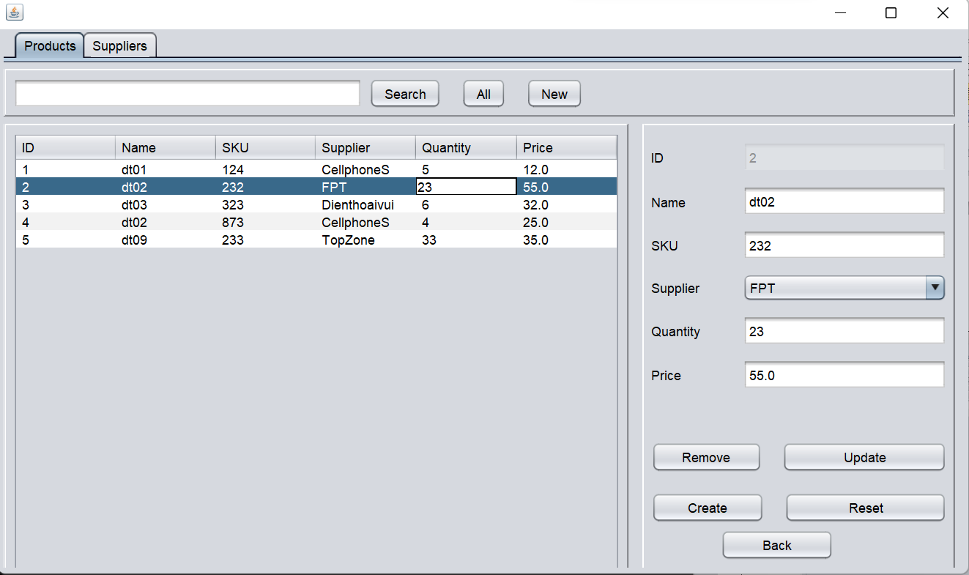

4.2.15.Lọc hàng hóa theo yêu cầu

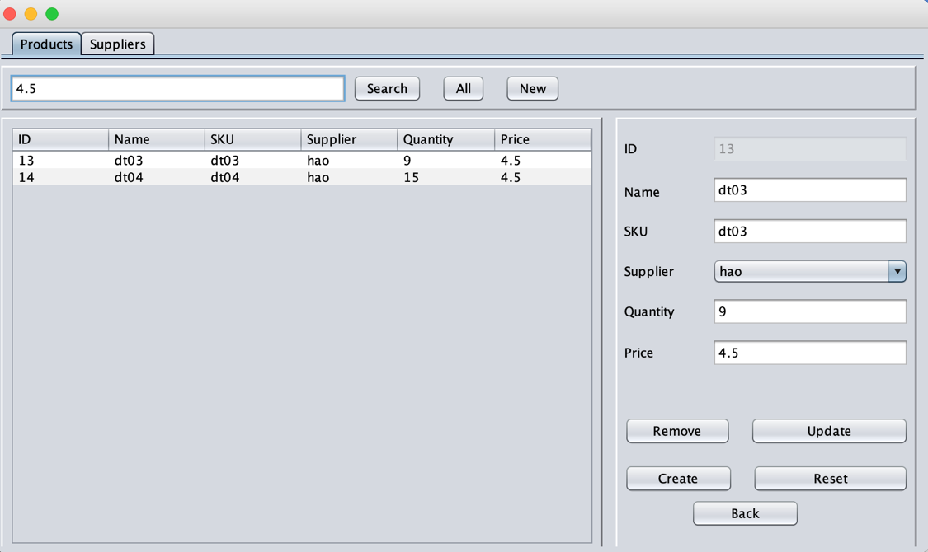

*Hình 4. 15 Giao diện lọc hàng hóa theo giá*

4.2.16.Giao diện nhập thông tin hàng hóa

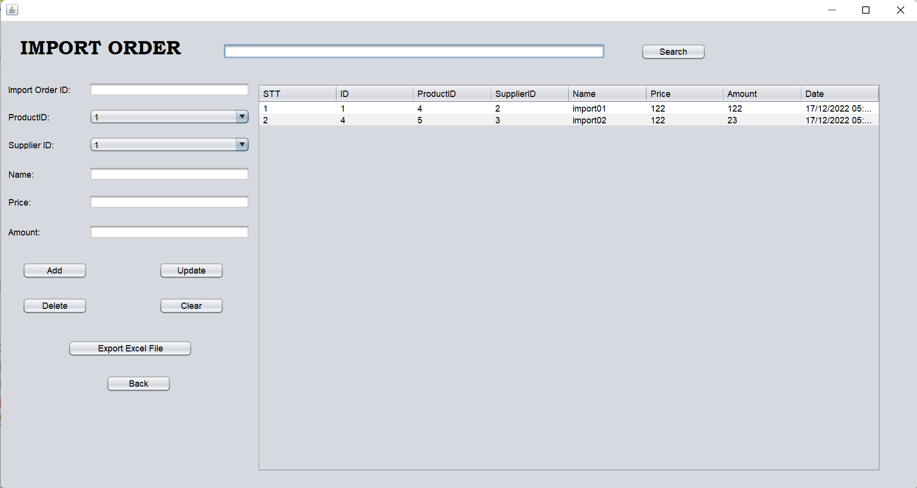

*Hình 4. 16 Giao diện thêm hàng hóa*

4.2.17.Giao diện sửa thông tin hàng hóa

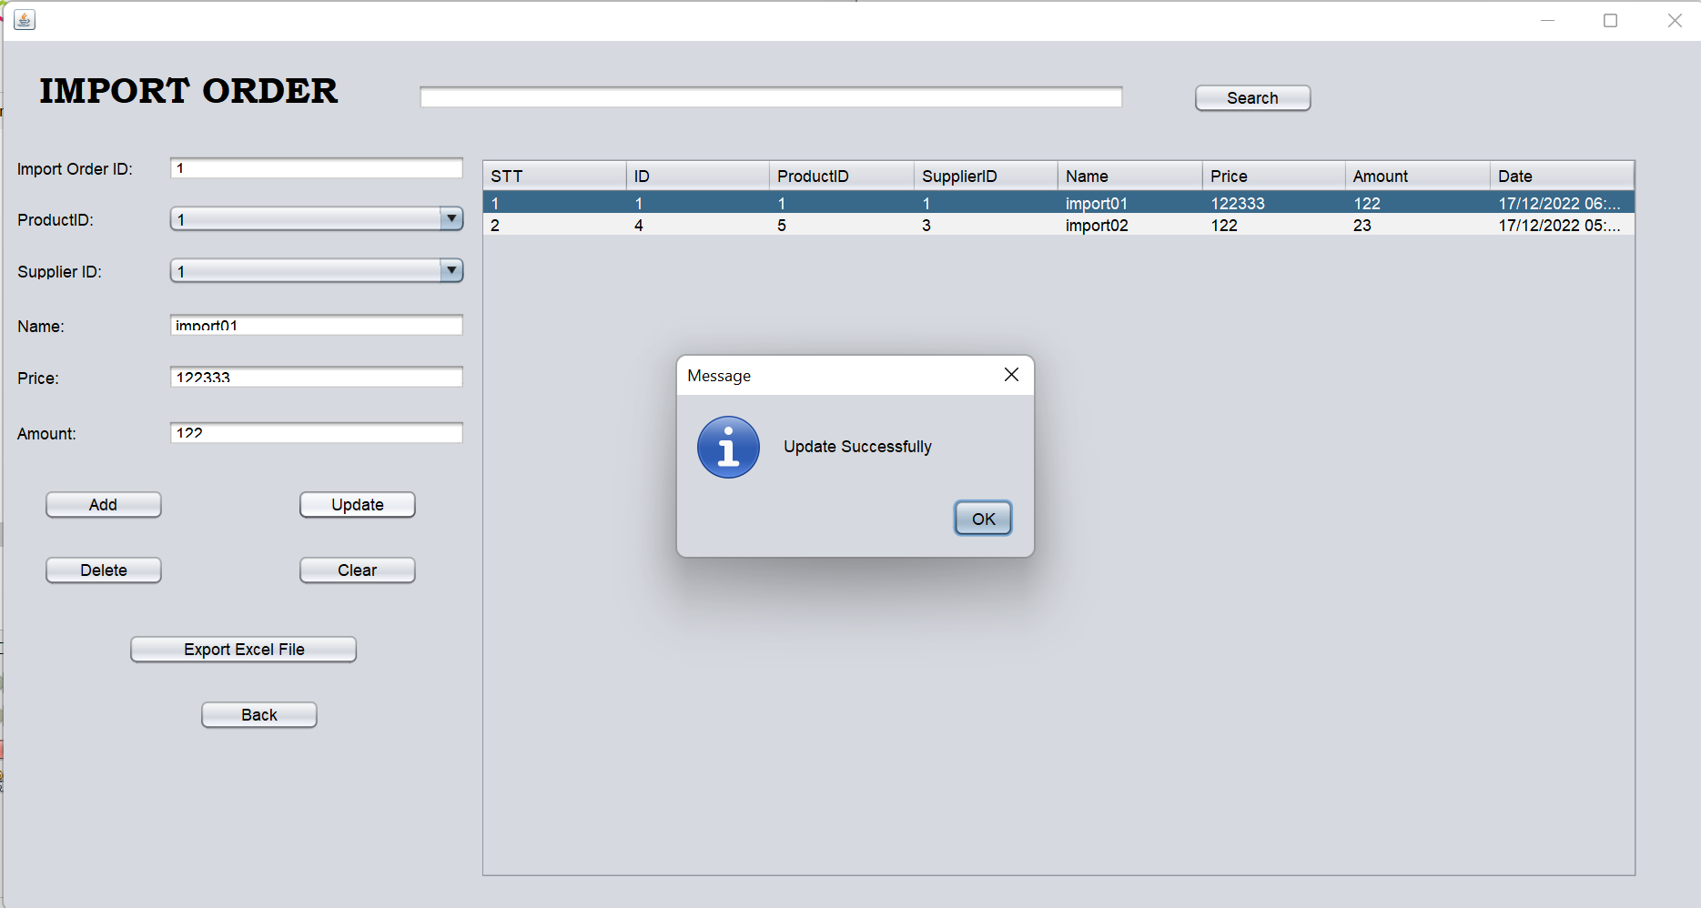

*Hình 4. 17 Giao diện sửa hàng hóa*

4.2.18.Giao diện xóa hàng hóa

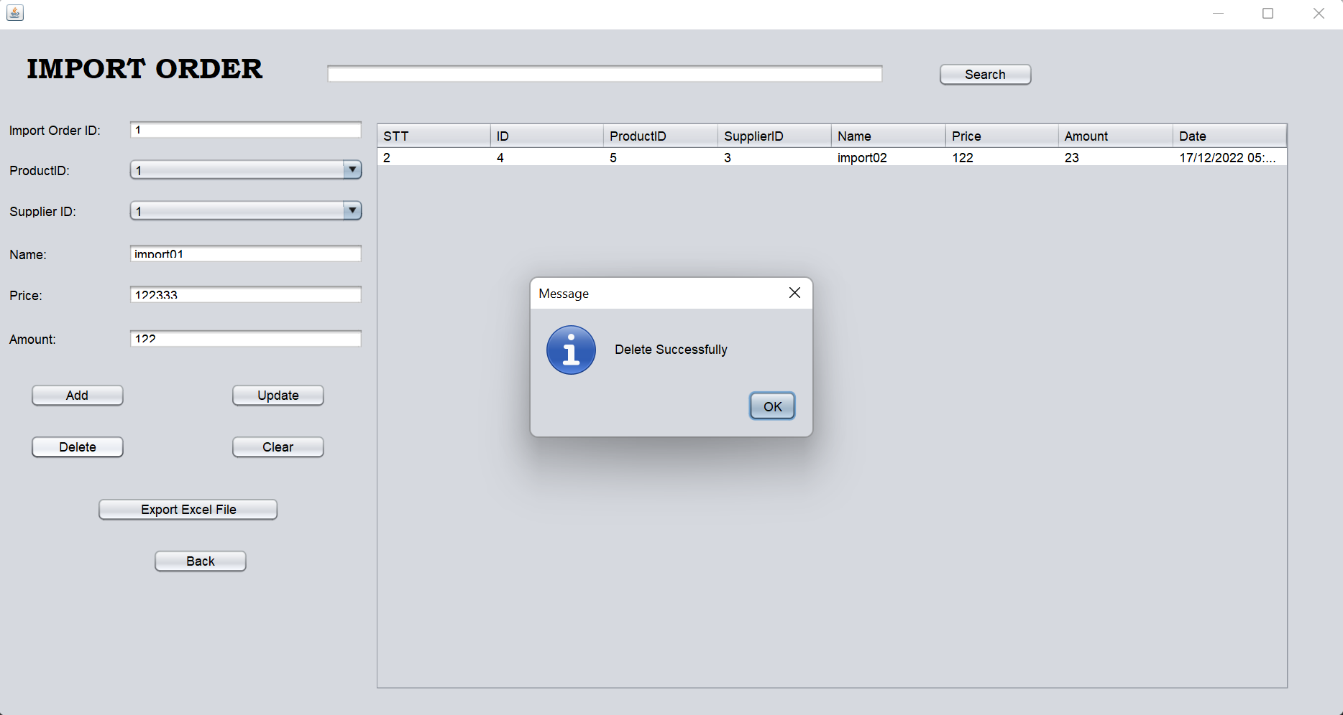

*Hình 4. 18 Giao diện xóa hàng hóa*

4.2.20.Giao diện tạo đơn xuất – nhập kho



*Hình 4. 25 Giao diện tạo đơn xuất - nhập kho*

4.2.21.Giao diện tạo đơn nhập kho

*Hình 4. 26 Giao diện tạo đơn nhập kho*

4.2.22.Giao diện tạo đơn xuất kho



*Hình 4. 27 Giao diện tạo đơn xuất kho*

**5. KẾT LUẬN & HƯỚNG PHÁT TRIỂN**

**5.1. Kết luận**

**5.1.1. Ưu điểm**

* Phần mềm có giao diện thân thiện, thuận tiện cho người sử dụng.
* Hỗ trợ nhiều chức năng phù hợp với thực tế của việc tìm kiếm thông tin, chỉnh sửa và quản lý
* Có nhiều chức năng xử lý linh hoạt các yêu cầu thực tế.
* Dễ dàng sử dụng và quản lý.

**5.1.2. Nhược điểm**

* Khả năng, năng lực còn hạn chế nên một số vẫn chỉ còn trên ý tưởng, chưa được thực thi.
* Một số chức năng còn chưa hoạt động ổn định.
* Chưa giải quyết trọn vẹn các vấn đề phát sinh trong quá trình quản lý.

**5.2. Hướng phát triển**

Tìm hiểu và hoàn thiện một số chức năng chưa thực hiện trong ứng dụng.

Nâng cấp cập nhật liên tục để khả năng bảo mật, tốc độ truy vấn, khả năng quản lý dữ liệu tốt hơn.